第七周实验报告

1. **实验概览**

本实验旨在于学习使用flask网页代码框架，学习flask的代码实现方法，理解flask模板的原理和使用方法，学习利用过滤器实现模板内的逻辑，学习实现创建html表单内容；基于flask实现一个简单的搜索引擎系统。

1. **实验环境**

Docker: SJTU-EE208

1. **解决思路**

利用之前实验中的多线程代码爬取1w条网页（以sports.163.com做根节点）

**前端方面：**

根据提供的示例修改出简单的提交表单index.html

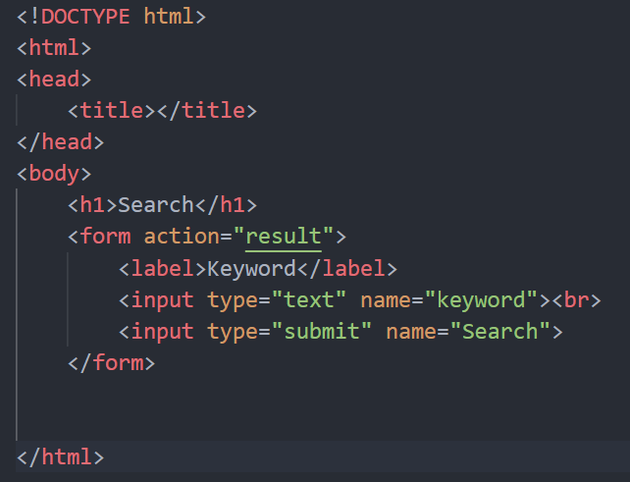

在用户提交网页信息之后，在result.html文件中基于过滤器实现50条搜索结果的显示

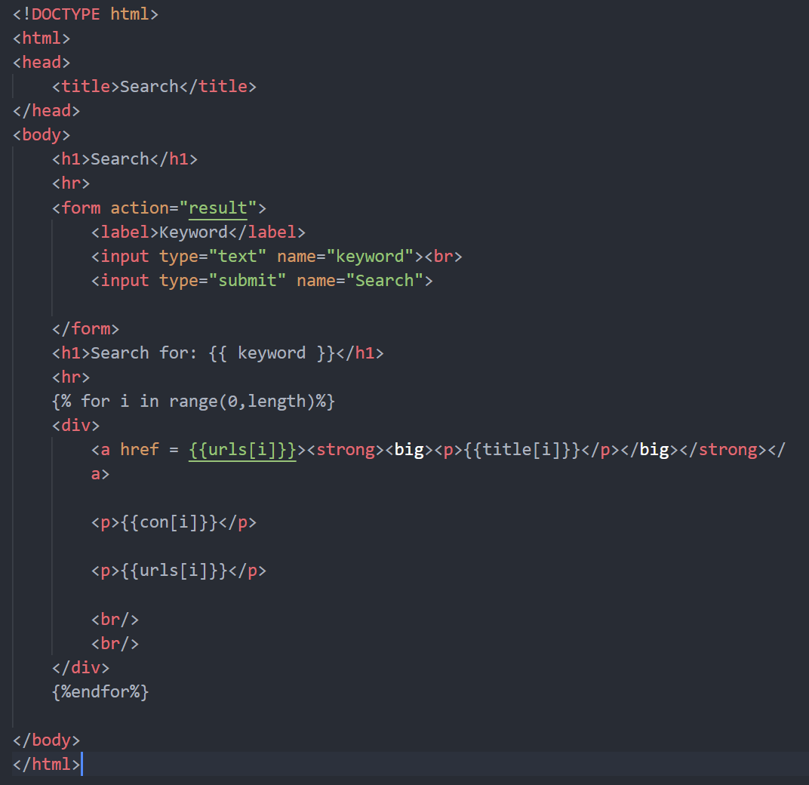

利用flask实现提交表单和显示表单的部分：

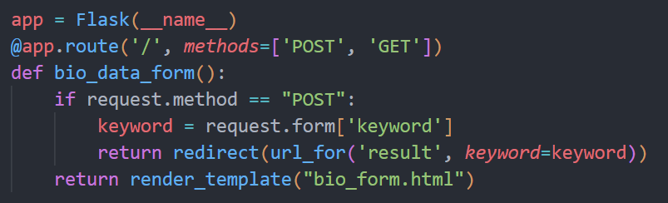

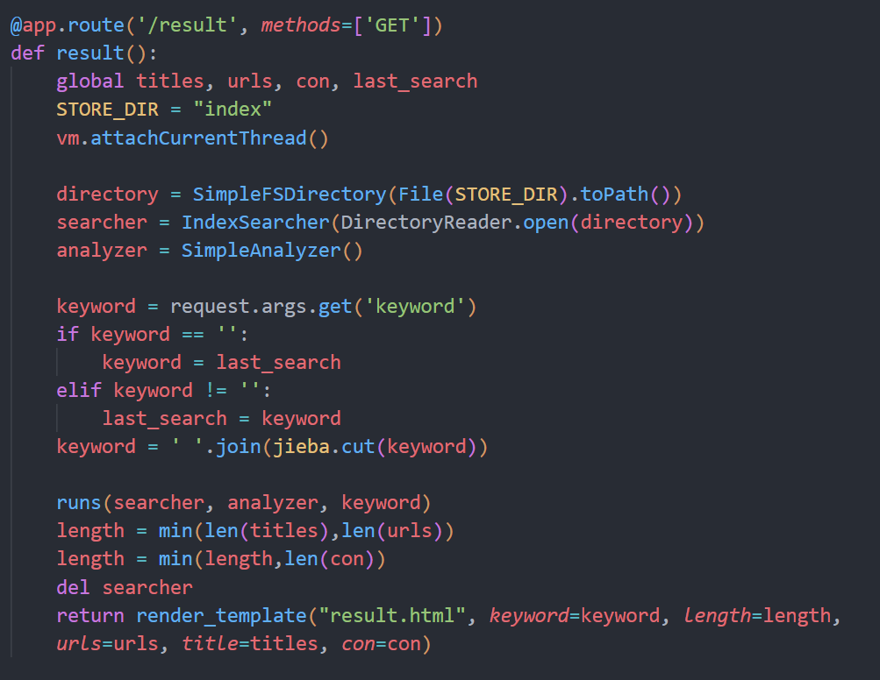

（其中runs函数包装了后端检索过程，具体内容详见后文）

**后端方面：**

基本基于lab5-lab6的实验结果，在原有的代码部分中引入Luence库的Highlighter类实现关键词显示

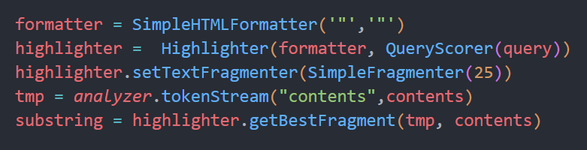

1. **实验结果**

运行app.py，出现界面：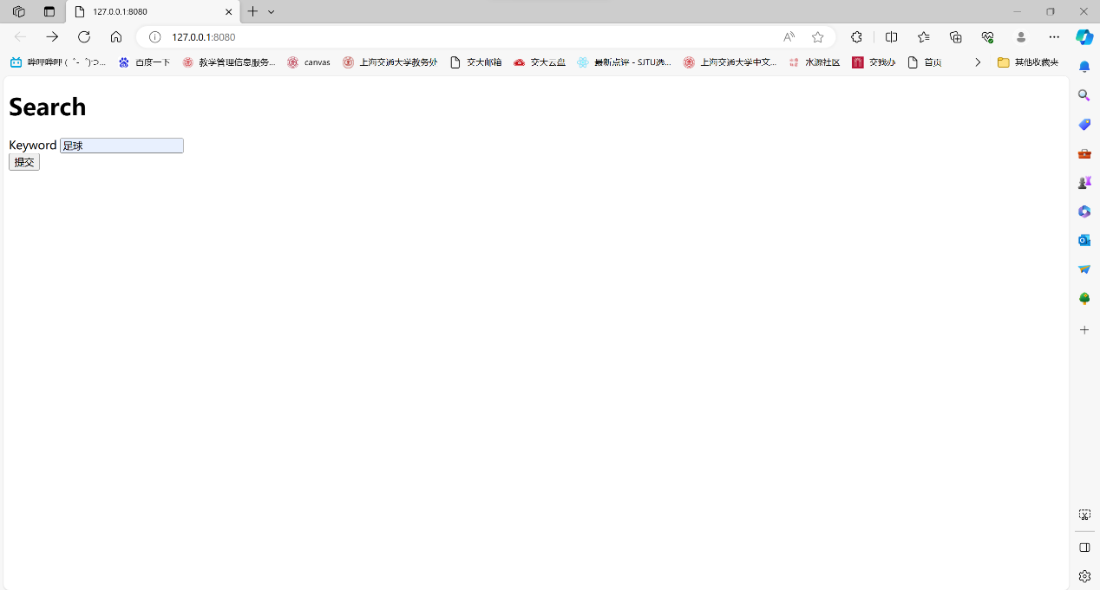

在搜索框提交文字后：

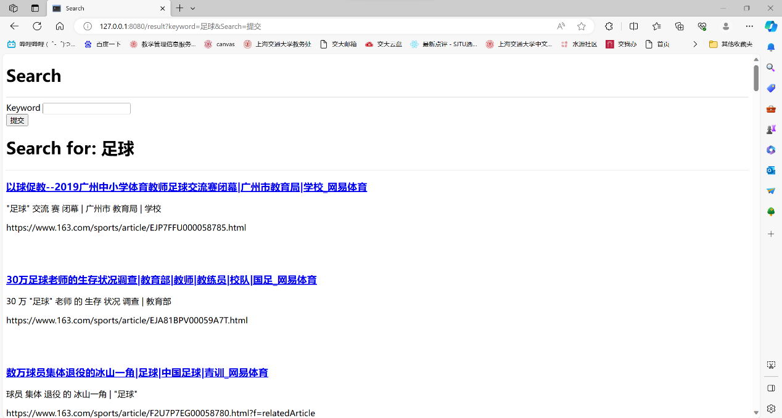

1. **分析与思考：何为web3.0**

Web 3.0将重点关注去中心化应用程序，并将大量使用基于区块链的技术。Web 3.0还将利用机器学习和人工智能（AI）来实现更智能和适应性更强的应用程序，同时这使得语义web的概念是web 3.0不断发展的定义中的另一个组成部分。

从Web 1.0转变为Web 2.0花了十多年的时间，预计用Web 3.0完全部署和改造Web需要同样长的时间。2020年Twitter上的一篇帖子说得最好：Web1是只读，Web2是读-写，Web3将是读-写-自有。

从核心特点来说，web3.0具有以下特点：

* Web3是去中心化的：与其说互联网的大部分由中央集权公司管理和拥有，不如说所有权在其架构师和用户之间划分。
* Web3是无权限的：每个人都可以平等访问Web3，没有人被排除在外。
* Web3提供本地支付：它使用加密货币在线消费和汇款，而不是银行和支付处理器的过时基础设施。
* Web3是不信任的：它不依赖可信的第三方，而是通过激励和经济体系运行。